Digitaliser l'outil de production existant
B&R présente sur HMI des solutions IoT pour équipements anciens
A la Foire de Hanovre 2017, stand D28 hall 9, B&R présentera pour la première fois Orange Box, un package de solutions permettant d'intégrer des machines anciennes et numériquement isolées à des systèmes de fabrication intelligents et connectés.
Jusqu'à présent, mettre à niveau des machines et des lignes non connectées pour les adapter aux usines intelligentes était difficilement réalisable. Le nouveau package de solutions de B&R permet de lire et utiliser les données d'exploitation produites par des machines ou des installations anciennes et isolées. Son utilisation ne nécessite aucun changement sur le matériel et le logiciel existants.
Nouvelle gamme de PC industriels
Sur le stand du salon, B&R présentera aussi les PC industriels 3100, une nouvelle gamme de PC industriels offrant la performance des tout derniers processeurs Core i dans un format compact. Les Automation PC 3100 et Panel PC 3100 fonctionnent sans ventilateurs et incluent en option des interfaces modulaires, ce qui les rend particulièrement flexibles.
B&R présentera également son système de convoyage nouvelle génération destiné à rendre la production plus efficace avec n'importe quelle taille de lot. Les navettes transportant les produits sur ce système peuvent être déplacées indépendamment l'une de l'autre et synchronisées avec des systèmes robotiques et CNC.

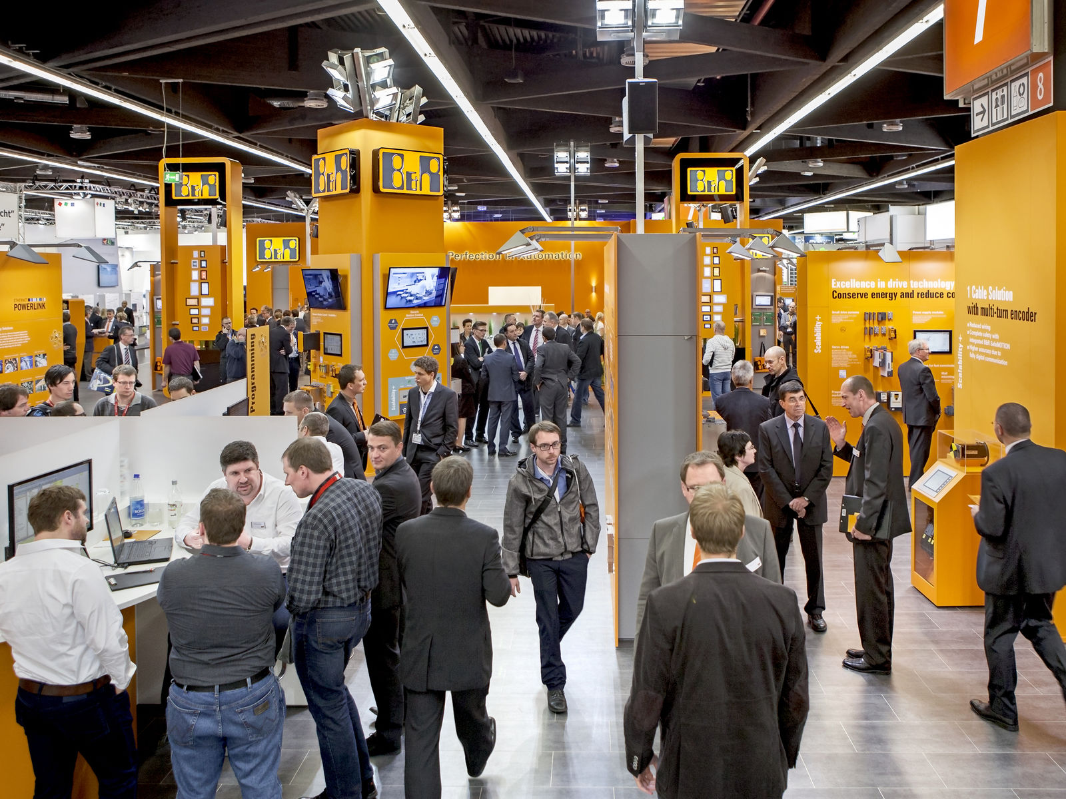
A la Foire de Hanovre, stand D28 hall 9, B&R présentera un nouveau package de solutions IoT destinées aux machines existantes et, bien souvent, non connectées.

A propos de B&R
B&R est une société d'automatismes innovante dont le siège social est basé en Autriche et qui dispose d'agences partout dans le monde. Le 6 juillet 2017, B&R est devenue une business unit du groupe ABB. Comptant parmi les leaders de l’automatisation industrielle, B&R allie technologies avancées et ingénierie de haut niveau pour fournir à ses clients, dans la quasi-totalité des industries, des solutions complètes pour l’automatisation de machines et de lignes, le contrôle de mouvements, la visualisation et la sécurité intégrée. En s’appuyant sur des standards de communication IoT Industriel comme OPC UA, POWERLINK et openSAFETY, et sur le puissant environnement de développement logiciel Automation Studio, B&R façonne l'avenir de l'ingénierie des automatismes. Forte de son leadership technologique, la société puise sa capacité d'innovation dans sa volonté de simplifier les processus et d'aller au-delà des attentes des clients.
Pour plus d'informations : www.br-automation.com

